

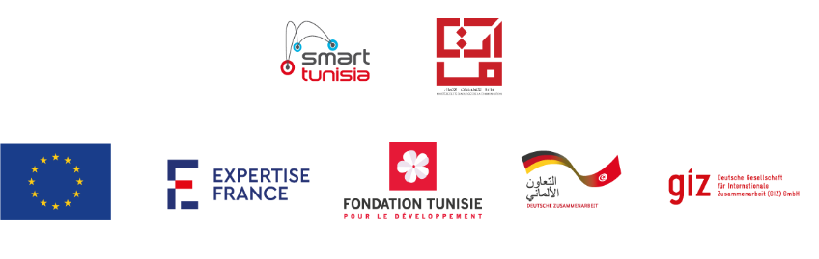

**TERMES DE REFERENCES**

1. **La mission et les objectifs de The Dot :**

1. Accélérer la création et le développement d’entreprises, en initiant des dispositifs complémentaires à ceux de l’écosystème existant

2. Faciliter les synergies nationales, régionales et internationales

3. Étendre l'écosystème entrepreneurial et d’innovation aux régions pour favoriser l’inclusion sociale

4. Accélérer la transformation Digitale des secteurs publics et privés

1. **La cible du projet**

·         Les structures d’accompagnement privées et publiques (Incubateurs, accélérateurs, espaces de coworking, pépinières d’entreprises, technopoles, association d’aides aux entrepreneurs, fondations) ;

·         Les organismes de formations (universités, écoles d’ingénieurs et de commerce) ;

·         Les entrepreneurs et les startups tunisiennes ;

·         Les acteurs publics ;

·         Les acteurs institutionnels ;

·         La diaspora ;

·         Les jeunes et le grand public.

Ces cibles sont donc relativement hétérogènes et incluent un groupe de connaisseurs et un groupe plus généraliste voire néophyte.

1. **Les canaux de The Dot :**

<https://www.facebook.com/TheDOT.tn>

<https://www.linkedin.com/company/the-dot-tn>

<https://bit.ly/3r5CBRy>

<https://thedot.tn/>

Un compte Instagram sera créé ultérieurement.

1. **Objectif de la prestation**

Accompagner l’équipe du projet The Dot dans la visibilité de ses contenus, la fortification de sa notoriété et la promotion de ses programmes.

Les prestations demandées ont pour objectif de promouvoir le projet The Dot, ses partenaires et ses actions.

**Les prestataires peuvent participés pour 1, 2, 3, 4 ou 5 lots, l’évaluation sera indépendante pour chaque lot.**

1. **Durée du contrat**

6 Mois à compter de la signature du contrat.

1. **Détail de la prestation et allotissement**

**LOT 1 :**

**RECRUTEMENT D’UNE AGENCE D’ACHAT D’ESPACE DIGITAL.**

Media Buying

Gestion des campagnes médias

Suivi de performances

Reporting et KPI’s

**LOT 2 :**

**RECRUTEMENT D’UNE AGENCE DE COMMUNICATION.**

|  |  |  |  |  |
| --- | --- | --- | --- | --- |
| Livrables | Nombre | Description | Format | Remarques |
| Forfait Visuels | 120 | Visuels pour communiquer sur les actualités ou autres besoins. | Visuels | Canal : Social Media, visuel optimisés pour le web. |

**Lot 3 :**

**RECRUTEMENT D’UNE AGENCE DE PRODUCTION DE CONTENU VIDEO.**

|  |  |  |  |  |
| --- | --- | --- | --- | --- |
| Livrables | Nombre | Description | Format | Remarques |
| Forfait Vidéos | 20 | Présentation des programmes et actualités | Motion Design –  kinetic typography Mixed Media / Animated Collage – 2mn Max | Canal : Social Media  Vidéo optimisée pour le web  Sous titrage |

**LOT 4 :**

**RECRUTEMENT D’UNE AGENCE DE PRODUCTION DE CONTENU VIDEO.**

|  |  |  |  |  |
| --- | --- | --- | --- | --- |
| Livrables | Nombre | Description | Format | Remarques |
| Websérie | 10 | Présentation de thématiques ayant pour but d’éduquer les jeunes et futurs entrepreneurs. | Vidéo didactique avec voix off sur quelques passages  Mix de Plan tournés et plans motion design  Max. 2mn  Prévoir 3 déplacements à The Dot pour tournage | Canal : Social Media  Vidéo optimisée pour le web  Voix dialecte tunisien avec termes techniques français ou anglais, sous titrage en anglais. |

**LOT 5 :**

**RECRUTEMENT D’UNE AGENCE DE RELATION PRESSE**

|  |  |  |  |
| --- | --- | --- | --- |
| Livrables | Nombre | Description | Remarques |
| Grille tarifaire : prix unitaire par besoins | Forfait | * Communiqué de presse * Lobbying auprès des médias (web, offline, radios, TV émissions économiques et entrepreneuriale) * Campagne media locale et internationale (MENA, Europe + UK, Afrique, USA) * Media audiovisuels (FAZA, Brut, Tuniscope, Boubli..) * Podcast | Les communiqués peuvent être demandés en arabe, français et anglais.  Les interviews se feront par les équipes de The Dot. |
| Media Club | 8 | * Inviter des médias à The Dot pour échanger autour de l’entrepreneuriat et l’innovation avec les membres de la communauté de The Dot.   Les journalistes seront invités pour écouter, échanger avec les entrepreneurs et acteurs de l’écosystème. Ils rédigeront ensuite un communiqué résumant leur échange et le diffuseront.  Les médias doivent êtres variés d’un mois à un autre, (radios, audiovisuel, presse écrite, digital.) | Les échanges se feront à The Dot,  Fréquence mensuelle.  Faire en sorte de ne pas toujours inviter les mêmes médias.  Nous gardons 2 ou 3 récurrents, le but étant de couvrir une large audience. |

**Pour candidater :**

[PLACE - Plate-forme des achats de l'Etat - Consultations - 22-MR0670 (marches-publics.gouv.fr)](https://www.marches-publics.gouv.fr/app.php/entreprise/consultation/2066865?orgAcronyme=s2d)

**Date limite : 01/08/2022 à 13h00 (Heure de Paris)**